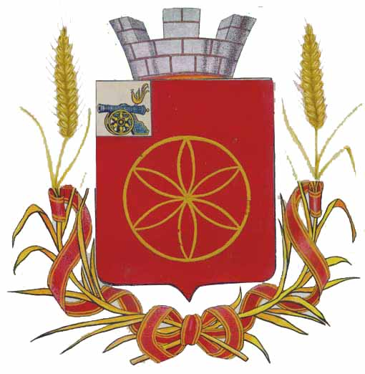

АДМИНИСТРАЦИЯ МУНИЦИПАЛЬНОГО ОБРАЗОВАНИЯ
РУДНЯНСКИЙ РАЙОН СМОЛЕНСКОЙ ОБЛАСТИ

Р А С П О Р Я Ж Е Н И Е

от 24.05.2018 № 267-р

О внесении изменений в
распоряжение Администрации
муниципального образования
Руднянский район Смоленской
области от 30.11.2015 № 533-р

В соответствии с Уставом муниципального образования Руднянский район Смоленской области

Внести в распоряжение Администрации муниципального образования Руднянский район Смоленской области от 30.11.2015 № 533-р «О создании комиссии по обеспечению мероприятий муниципальной программы «Обеспечение жильем молодых семей» на 2015-2020 годы следующее изменение:
1. Приложение № 1 изложить в следующей редакции:

СОСТАВ
комиссии по обеспечению мероприятий муниципальной программы
«Обеспечение жильем молодых семей» по муниципальному образованию Руднянский район Смоленской области

Брич Светлана – заместитель Главы муниципального образования
Евгеньевна Руднянский район Смоленской области,
председатель комиссии

Трофимов Сергей – начальник отдела по архитектуре, строительству
Игоревич и ЖКХ Администрации муниципального образовании
Руднянский район Смоленской области, заместитель
председателя комиссии,

Козлова Светлана – специалист 1 категории отдела по архитектуре,
Анатольевна строительству и ЖКХ Администрации
муниципального образования Руднянский район
Смоленской области, секретарь комиссии

члены комиссии:

Зарянкина Наталья – начальник финансового управления Администрации
Ивановна муниципального образования Руднянский район
Смоленской области

Погодин Александр – начальник юридического отдела Администрации
Леонидович муниципального образования Руднянский район
Смоленской области

2. Распоряжение Администрации муниципального образования Руднянский район Смоленской области от 29.03.2018 №131-р «О внесении изменений в распоряжение Администрации муниципального образования Руднянский район Смоленской области от 30.11.2015 №533-р» признать утратившим силу.
3. Контроль за исполнением настоящего распоряжения возложить на заместителя Главы муниципального образования Руднянский район Смоленской области С. Е. Брич.

Глава муниципального образования
Руднянский район Смоленской области Ю.И. Ивашкин

